МБОУ НККК им. Атамана Ермака структурное подразделение
детский сад «Малышок»
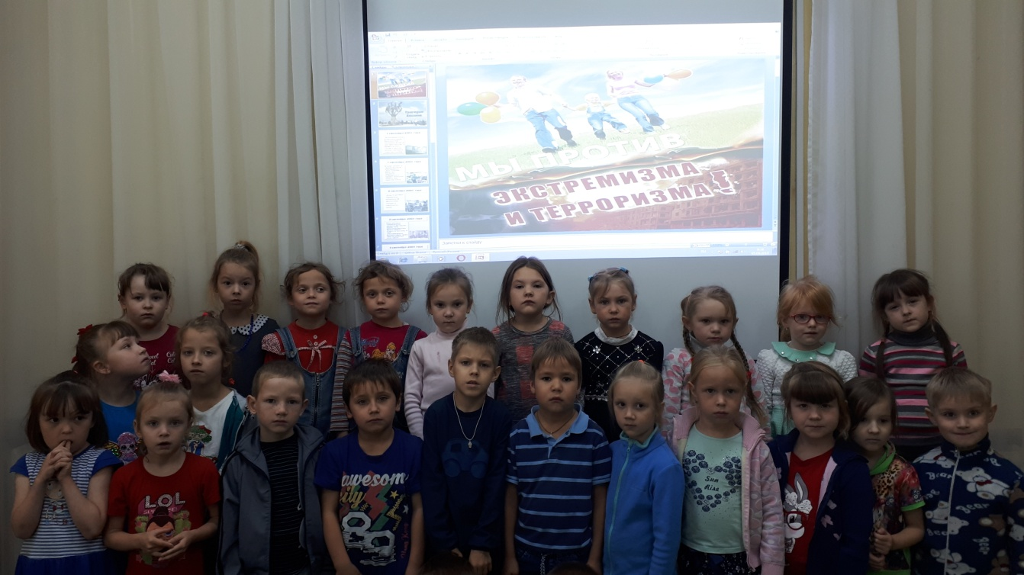

Фотоотчет

О проведении Дня солидарности в борьбе с терроризмом

в 3 разновозрастной группе.

Воспитатели: Батаева И.Н.
Садрыева Л.Ю.

Сентябрь 2019г.
3 сентября Россия отмечает День солидарности в борьбе с терроризмом. Эта самая новая памятная дата России, установленная федеральным законом «О днях воинской славы России». Она связана с трагическими событиями в Беслане, когда боевики захватили одну из городских школ. В результате теракта в школе № 1 погибли более трехсот человек, среди них более 150 детей.
Цель: воспитывать чувство патриотизма, сочувствия и сострадания к окружающим.
Задачи:
- упражнять в беге; закреплять навык соревноваться в эстафетах, закреплять знания о государственных праздниках и событиях, учить различать профессии специальных служб (полиция, спасатели, пожарные и т. п.);
- развивать физические качества (быстроту, ловкость, находчивость, общую и мелкую моторику;
- воспитывать нравственные и морально-волевые качества (решительность, смелость, целеустремленность, организованность); развивать патриотические чувства, чувства товарищества, умения действовать сообща.
Планируемые результаты: привлечь детей к занятиям физической культурой и спортом; активно и доброжелательно взаимодействовать с педагогами и сверстниками; откликаться на просьбу кого-либо о помощи.
Оборудование и материалы: плакаты по безопасности, презентация «Трагедия Беслана» 3.09.04г., игрушка «Ёжик», 2 обруча, 2 ведерка, двое носилок, игрушки-животные и бинты (по количеству детей, 2 корзины для спортивного инвентаря, 2 разрезные картинки «Волк»; ноутбук.
В нашем детском саду для старших дошкольников прошло мероприятие, посвящённое Дню солидарности в борьбе с терроризмом. Воспитатели провели беседу с дошколятами на тему «Терроризм и личная безопасность», «Правила поведения при обнаружении посторонних людей, бесхозных предметов на улице, в детском саду». Затем дети посмотрели презентацию о произошедшей трагедии в Беслане. А чтобы дошколята не попадали в неприятности, им помогали главные герои мультфильма «Зина, Кеша и террористы». Дети и педагоги в память о погибших почтили минутой молчания. Завершили мероприятие спортивными состязаниями и совместным пением песни «Солнечный круг».
Помня о трагических событиях, мы едины в своем намерении всеми силами противостоять терроризму, не допустить дальнейшего разрастания этого зла!

